Proyecto Fase 2: Desarrollo, Programación Inicial

Inventario de Tienda

Integrantes del grupo:

Erlin Marelis Molina Puaque. ID:1709

Evelyn Magaly Osorio Mejia. ID:1711

Laydi Yomaida Barrientos Garcia. ID:

Materia: produccion

Profesor: Gustavo Blanco

Fecha: 07-09-2025

# 1. Resumen Ejecutivo

En esta fase se implementó el sistema de inicio de sesión con validación a la base de datos, se desarrolló el menú principal con opciones de gestión de inventario, empleados y reportes, se creó la base de datos con registros de ejemplo y se documentaron las decisiones técnicas, problemas encontrados y soluciones aplicadas.

# 2. Objetivos de la Fase 2

• Implementar autenticación de usuarios.

• Desarrollar un menú principal para gestión del inventario.

• Diseñar e inicializar la base de datos.

• Documentar avances con capturas, problemas y soluciones.

# 3. Implementación

## 3.1 Autenticación

Se desarrolló el archivo login.php que valida usuario y contraseña contra la tabla 'users' en MySQL. Se utilizaron funciones de seguridad como password_hash y password_verify, además de sentencias preparadas para evitar inyección SQL.

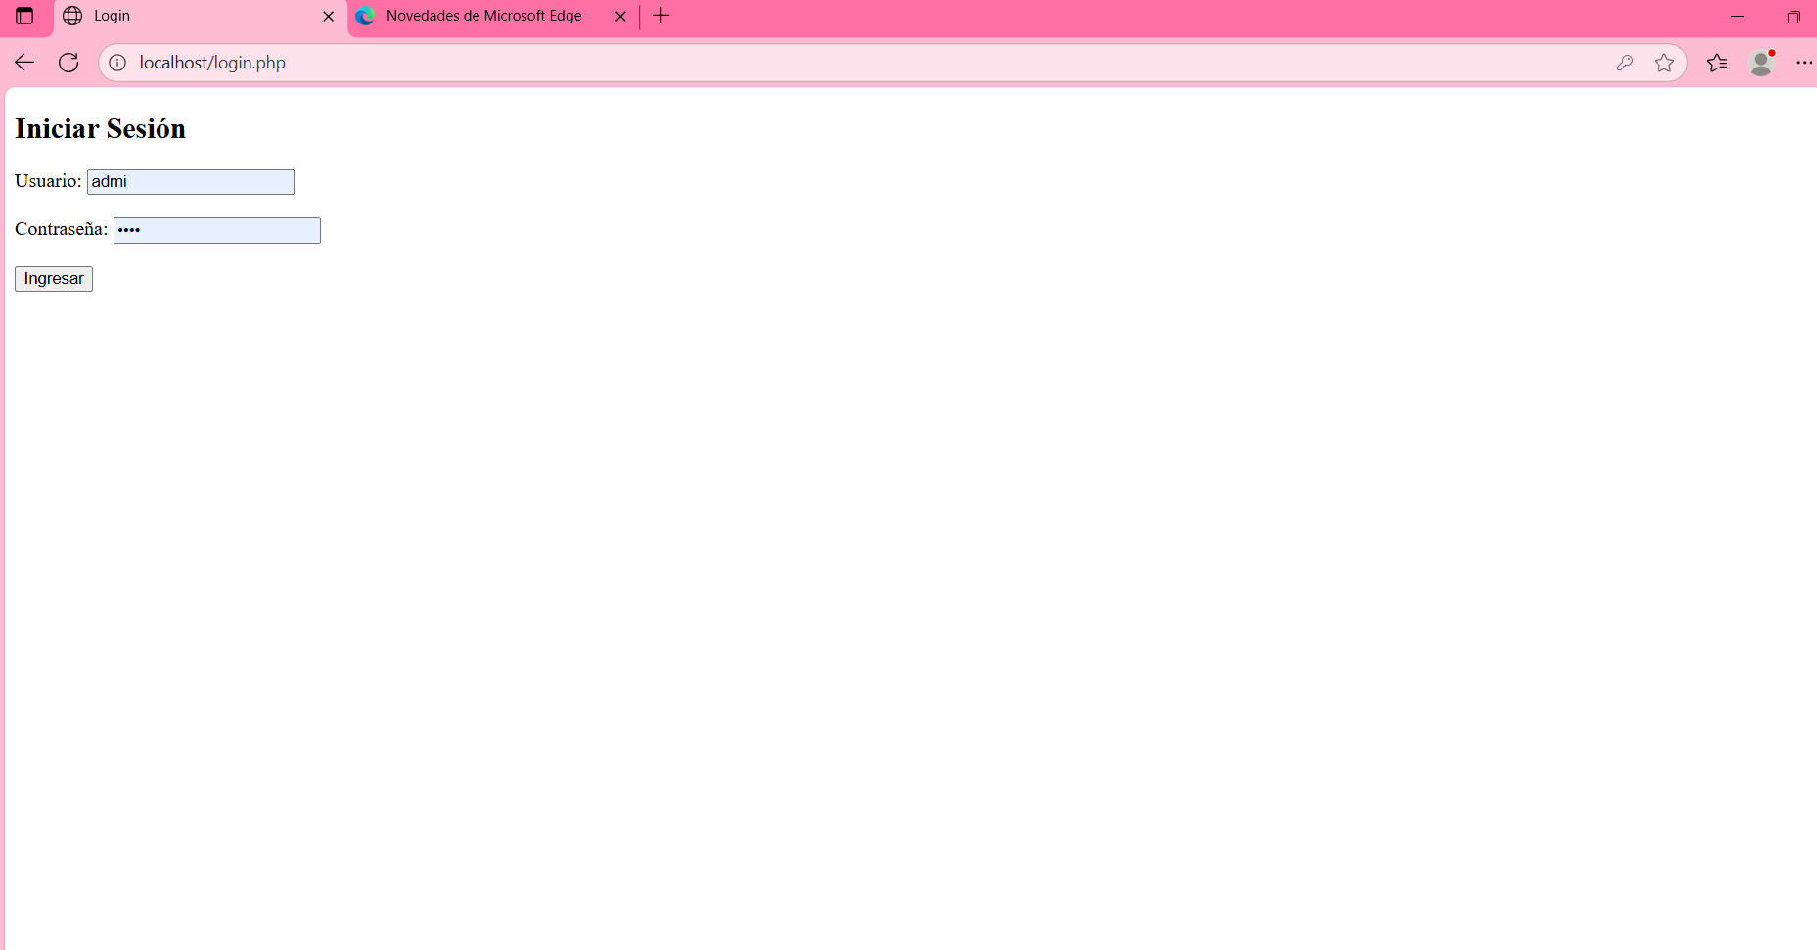

## 3.2 Menú Principal

El archivo menu.php muestra las opciones principales del sistema: gestión de productos, empleados, reportes y cierre de sesión. Se implementó el uso de sesiones para controlar el acceso.

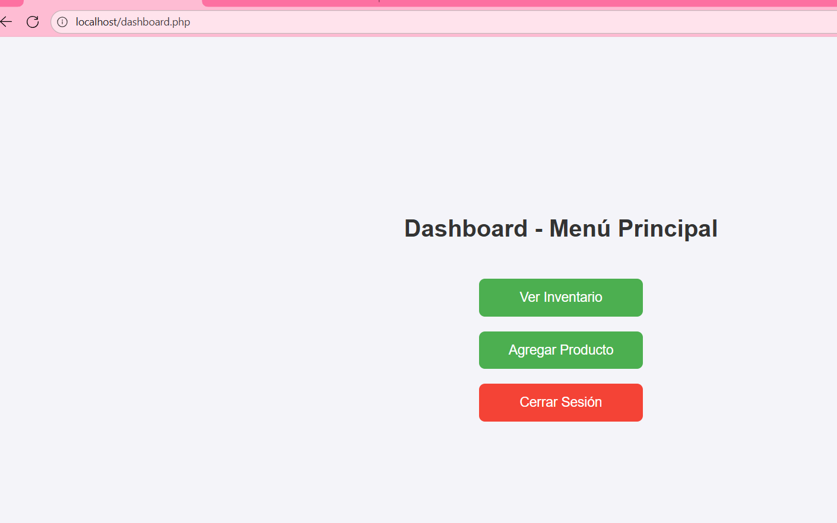

## 3.3 Estructura de Datos

Se diseñó la base de datos 'tienda' con las tablas 'users', 'productos' y 'empleados'. Se insertaron al menos 5 registros de ejemplo en cada tabla.

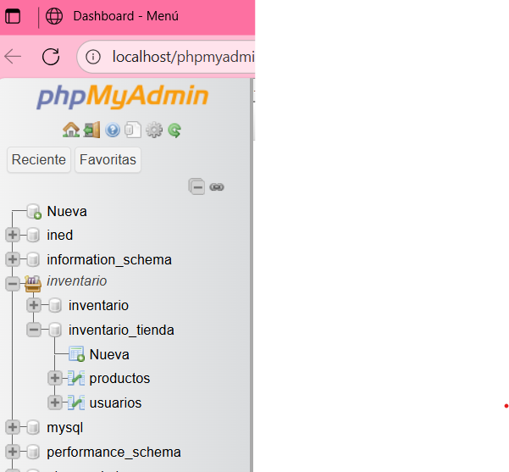

## 3.4 Código SQL de Ejemplo

CREATE DATABASE tienda;  
USE tienda;  
  
CREATE TABLE users (  
 id INT AUTO_INCREMENT PRIMARY KEY,  
 username VARCHAR(50) UNIQUE NOT NULL,  
 password_hash VARCHAR(255) NOT NULL,  
 role VARCHAR(30) DEFAULT 'user'  
);  
  
CREATE TABLE productos (  
 id INT AUTO_INCREMENT PRIMARY KEY,  
 nombre VARCHAR(100),  
 descripcion TEXT,  
 precio DECIMAL(10,2),  
 stock INT  
);  
  
CREATE TABLE empleados (  
 id INT AUTO_INCREMENT PRIMARY KEY,  
 nombre VARCHAR(100),  
 puesto VARCHAR(100),  
 salario DECIMAL(10,2)  
);  
  
-- Insertar registros de ejemplo  
INSERT INTO users (username, password_hash, role) VALUES  
('admin', 'HASH_AQUI', 'admin'),  
('maria', 'HASH_AQUI', 'user'),  
('juan', 'HASH_AQUI', 'user'),  
('luis', 'HASH_AQUI', 'user'),  
('ana', 'HASH_AQUI', 'user');  
  
INSERT INTO productos (nombre, descripcion, precio, stock) VALUES  
('Arroz','Arroz blanco 1kg',10.50,100),  
('Frijol','Frijol negro 1kg',9.20,80),  
('Azúcar','Azúcar morena 1kg',7.30,150),  
('Aceite','Aceite vegetal 1L',18.90,60),  
('Sal','Sal refinada 500g',3.50,200);  
  
INSERT INTO empleados (nombre, puesto, salario) VALUES  
('Carlos Pérez','Gerente',5000.00),  
('Sofía López','Cajera',2500.00),  
('Miguel Torres','Bodeguero',2200.00),  
('Lucía Ruiz','Vendedora',2400.00),  
('David Gómez','Seguridad',2000.00);

# 4. Decisiones Técnicas

• Lenguaje/stack: PHP + MySQL por facilidad de uso y despliegue local.  
• Seguridad: Uso de password_hash y sentencias preparadas para proteger credenciales.  
• Justificación: Tecnologías accesibles, gratuitas y compatibles con XAMPP/WAMP.

# 5. Problemas encontrados y soluciones

• Problema: Error al conectar la base de datos. Solución: Revisar usuario/contraseña en db.php.

• Problema: Contraseñas en texto plano. Solución: Uso de password_hash/password_verify.

• Problema: Sesiones no iniciaban correctamente. Solución: Agregar session_start() al inicio de los archivos.

# 6. Próximos pasos (Fase 3)

• Implementar CRUD completo para productos (crear, editar, eliminar).  
• Añadir validaciones más estrictas.  
• Incorporar reportes de ventas.  
• Mejorar la interfaz con CSS responsivo.